**Clase VLSM**

Esta es una red clase C. El último de los octetos está disponible para hosts.

Con una máscara /24 yo puedo tener 2 a la 8 – 2 = 254 host disponibles o direcciones ip válidas

Si tomamos un bit prestado tenemos bloques /25 que forman bloques de 128 unidades.

Con una máscara /25 yo puedo tener 2 a la 7 – 2 = 126 host disponibles, direcciones ip disponibles

Cómo le hacemos para calcular el tamaño del bloque

Cada bloque se incrementa en el desplazamiento.

**Necesitamos asignar los bloques de arriba abajo.**

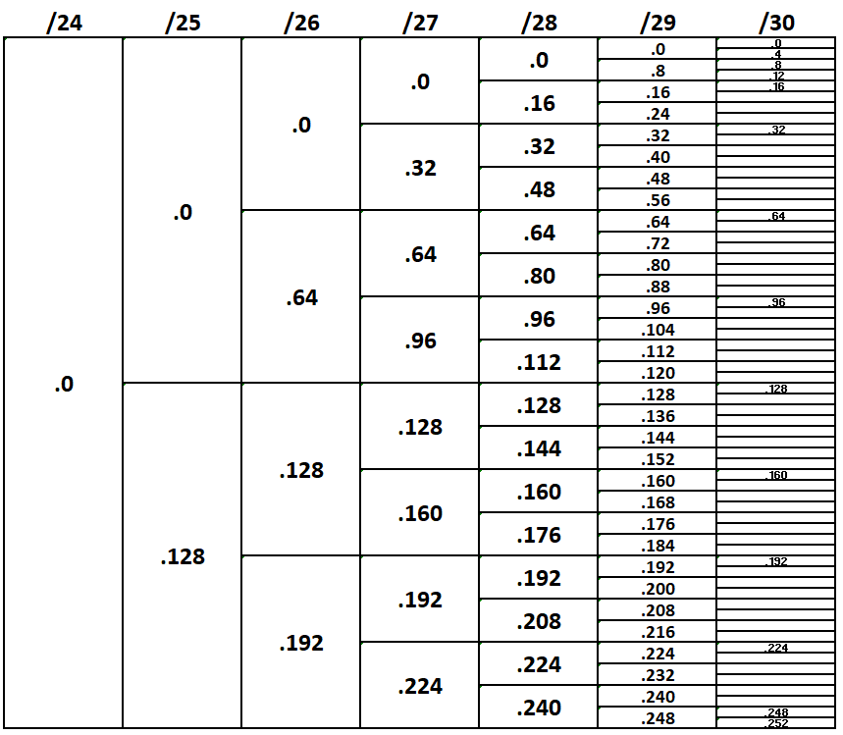

256 128 64 32 16 8 4